最小二乘法

为拟合手机传感器反馈的数据，需要使用最小二乘法进行拟合

知乎文章：<https://zhuanlan.zhihu.com/p/89373759>

哔哩哔哩：<https://www.bilibili.com/video/BV11Q4y1P76S?p=2>

先从线性回归入手

对数据点进行线性回归，先假设 y = ax + b，将数据点（xi，yi）带入，要求达到平方和最小，这就是线性回归的要求。

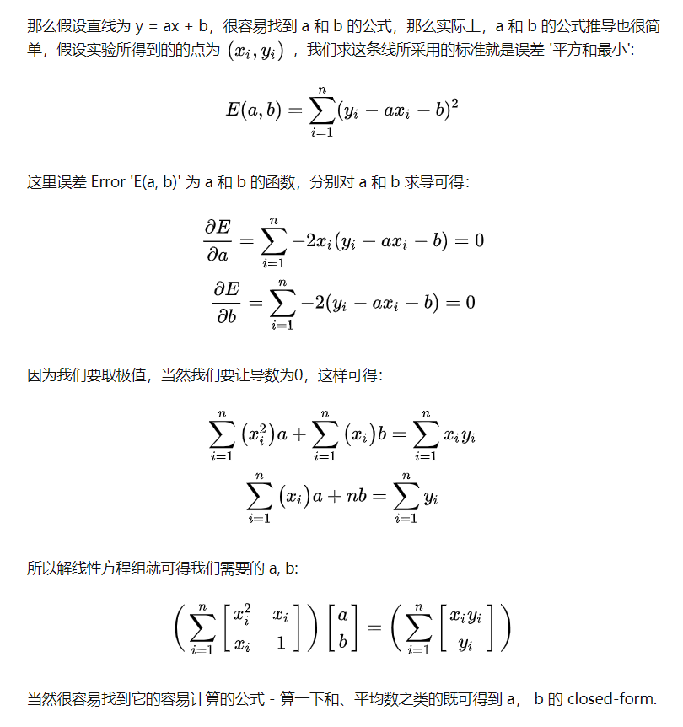

线性回归最终的结果只能得出直线，若需要进行曲线拟合，则要设函数为x的多项式（Xm），或者是em，或者是sin(mx),通常是将这些作为基底，当然也可以使用别的多项式。

对于任意m阶的多项式 $$\sum_{k=0}^{m}{a_{k}x^{k}}$$

我们可以将误差函数表示为

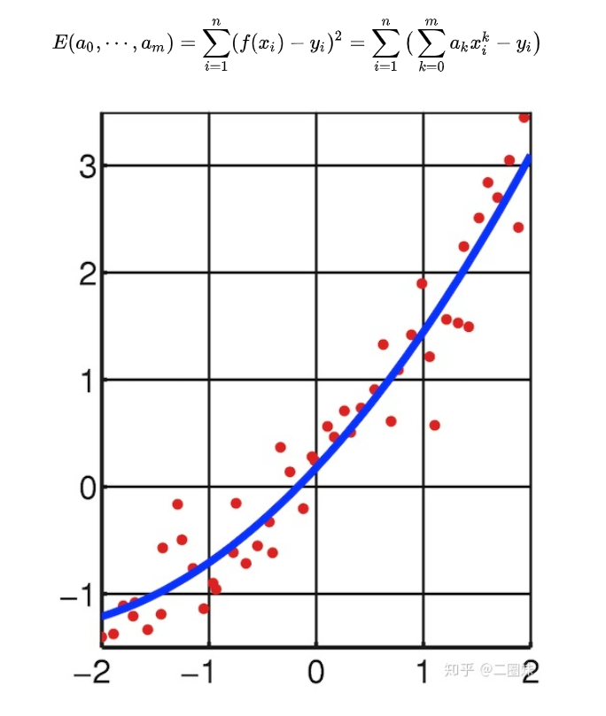

对数据进行曲线拟合还是与线性回归类似，都是构造线性方程组进行求解。详情见开头知乎文章